- 打开MySql Workbench
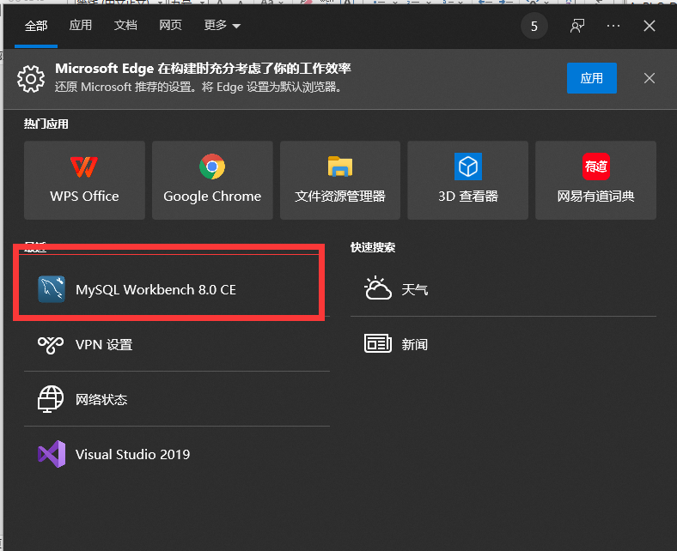
选择对应的连接
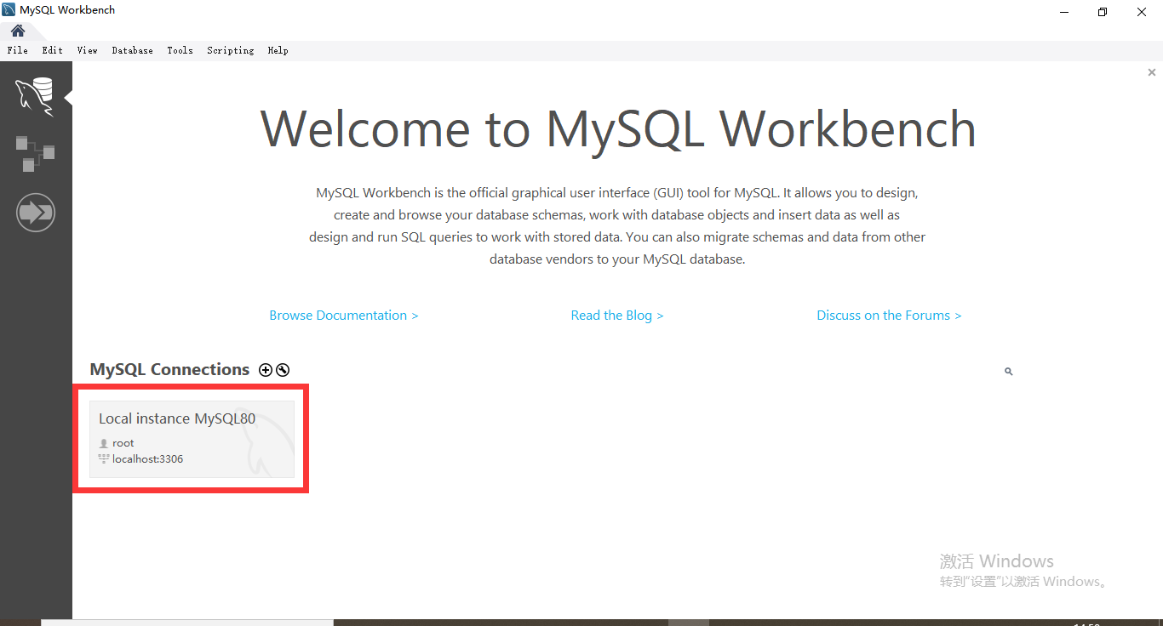
可以在UI中查看数据库内容
- 在保持数据库开启的情况下，使用vscode 打开“源代码”文件夹，内部目录如图所示
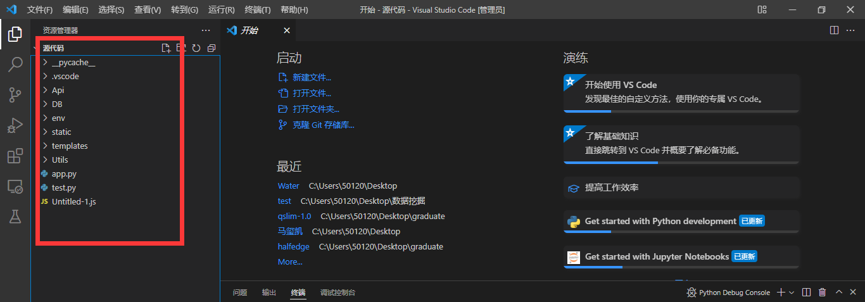
键盘敲击f5开始调试，终端中出现如下内容
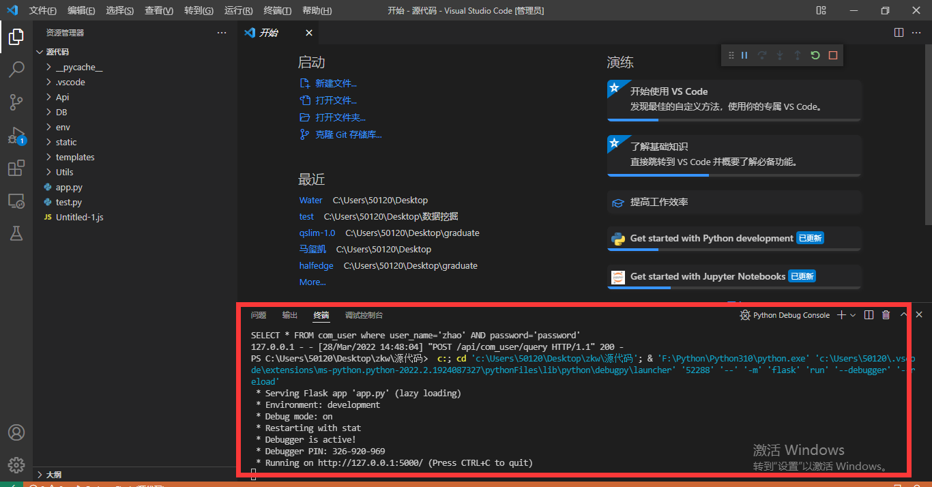
- 在保证python的vscode开启的情况下，打开另一个vscode窗口，打开“hello”文件夹，内部目录如图
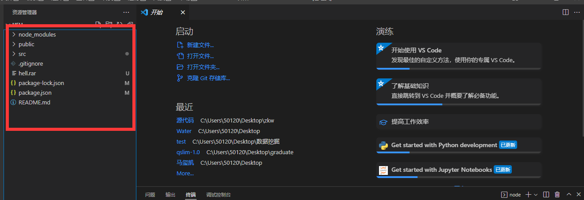
在终端中输入“npm start”，等待服务器初始化
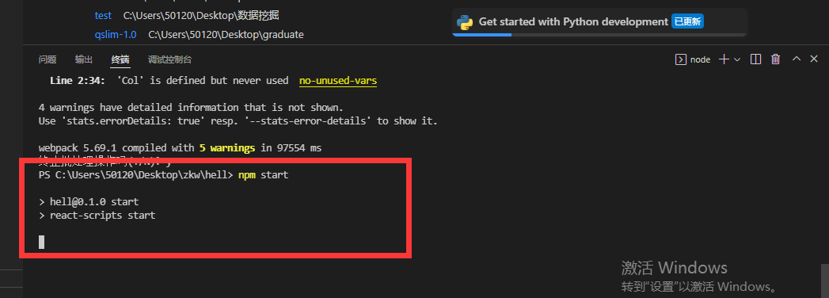
加载完成后浏览器会自动打开localhost：3000端口，打开chrome扩展插件列表，打开Moesif插件，将其设为开启状态，否则无法发送请求。
